**Portada**

**Introducción**

**Índice de contenido**

**Configuración Inicial**

Otorgar permisos de escritura y lectura de archivos.

Otorgar permisos de uso de cámara.

**Funcionamiento del producto.**

**Pantalla de menú principal**

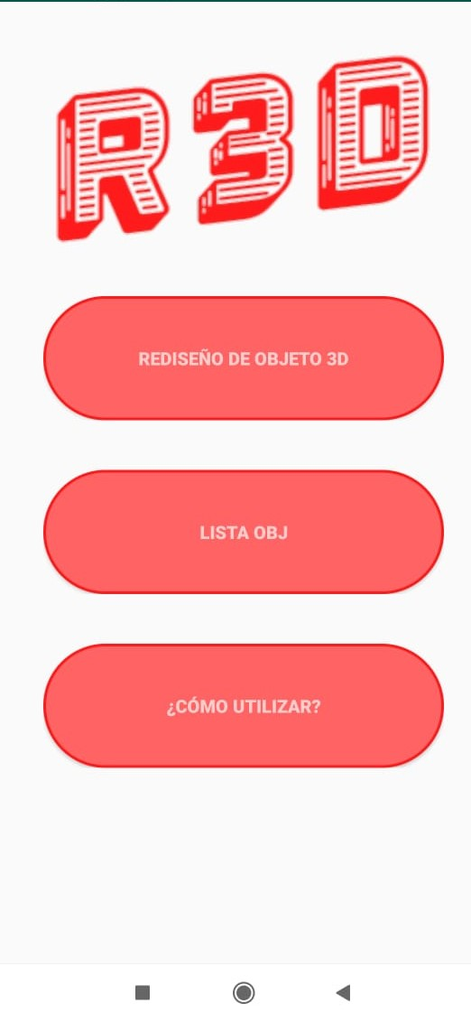

**Pantalla de selección de Objetos**

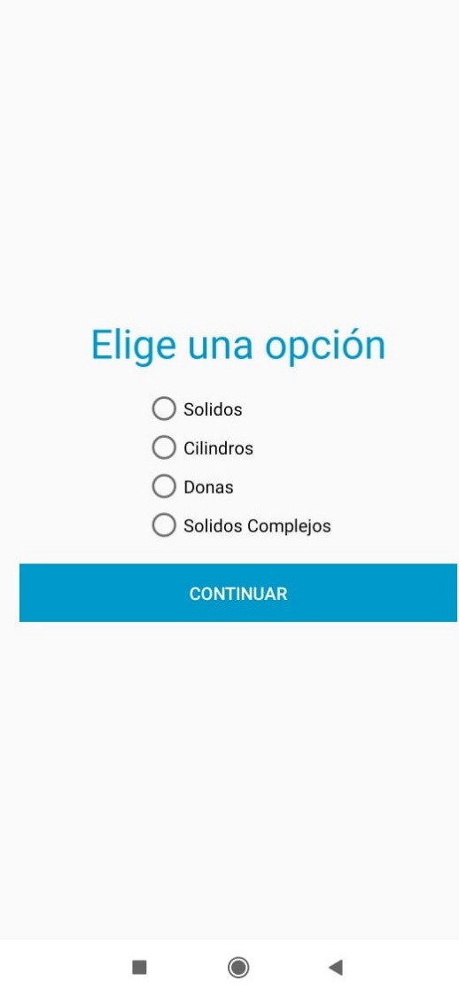

**Captura de fotografías**

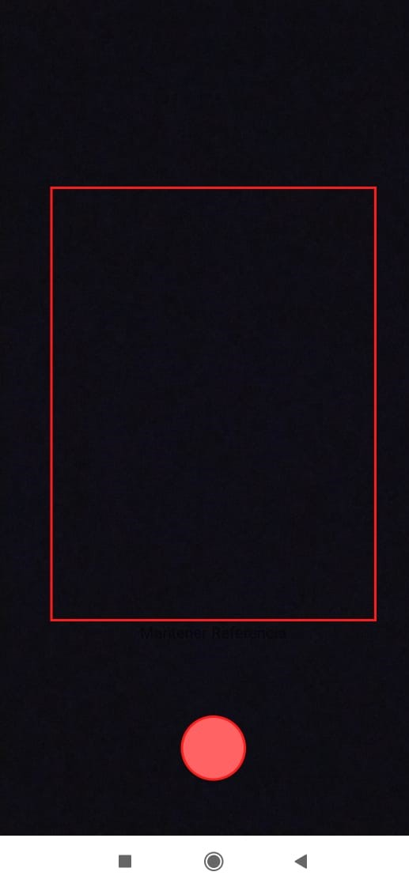

**Pantalla de Procesamiento**

**Archivos OBJ**

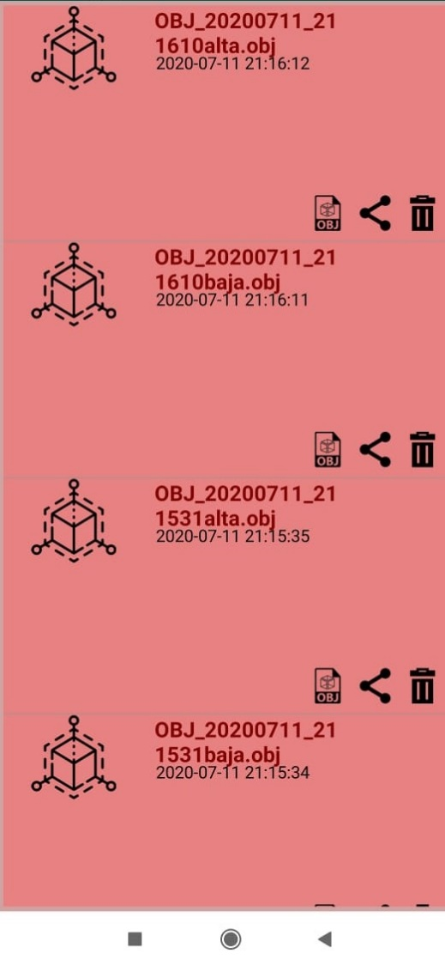

**Visualizador**

**Compartir**

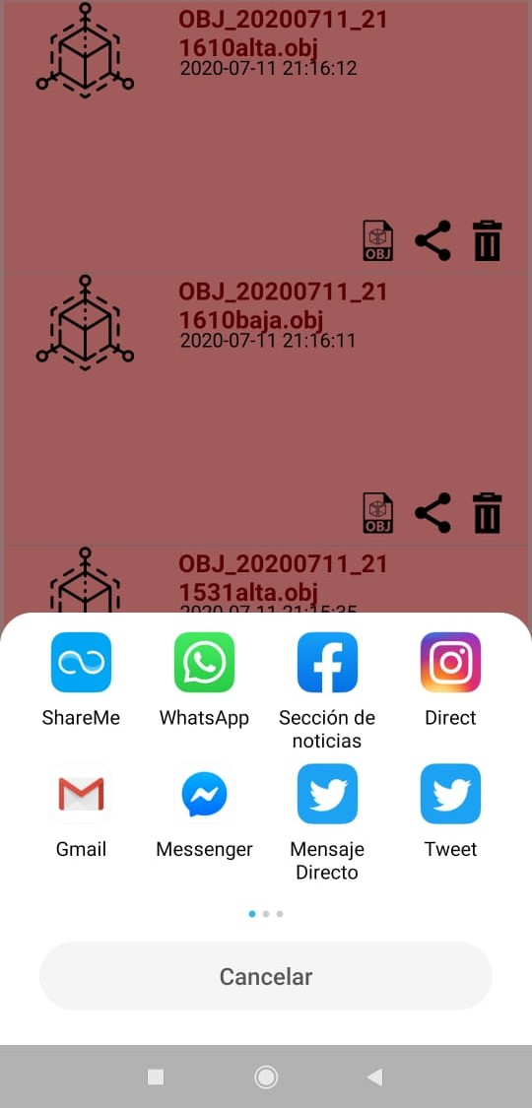

**Eliminar**

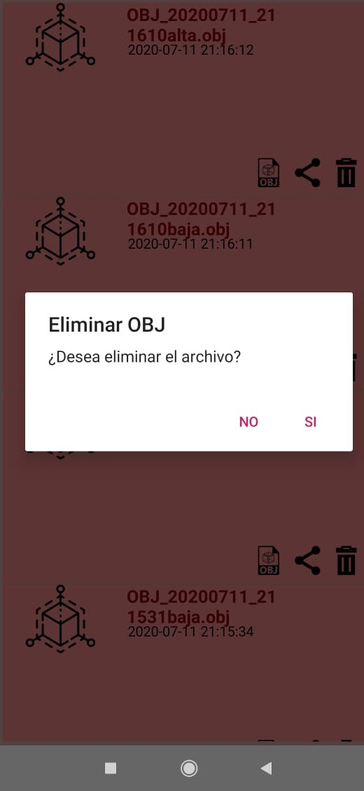

**Glosario de terminos**